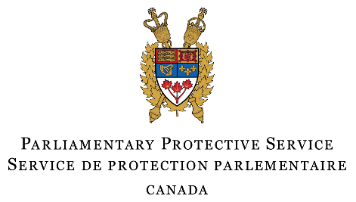
(Le français suit)
Procedure to apply for the use of aerial drones on the grounds of Parliament Hill
* Please note that a security check will be conducted for each pilot.

The contractor, pilot or operator is to prepare the following information/documents and provide them to the project manager for submittal:
  - PPS Application Form
Please ensure that the following information is clear on your application:
- Pilot's date of birth and telephone number
- RPAS specifications (Remotely Piloted Aircraft System)
- Altitude above ground Level
- Date, location, time, and duration of flight(s)
- Purpose of flight (Overview of Project)
- Specifications on the use of the footage
- Map with: flight path, take-off (TO), landing zone(s) (LZ) and emergency landing zone (ELZ)
*All PSPC-related requests must be reviewed by the PSPC manager prior to being submitted.
Required documentation/proof:
  - Certificate of UAV Registration (Unmanned Aerial Vehicle)
  - Pilot certificate (Advanced Operations)
  - Certificate of insurance
  - Valid Canadian government-issued photo identification (e.g. driver’s licence, passport, etc.)
  - Map of the worksite and area to be surveyed, flight path, take-off (TO), landing zone(s) (LZ), and emergency landing zone (ELZ)
  - In addition to the above, all documents normally required for any other projects are still required (e.g. ABA, AVA, Communiqué, SSSP, etc.).
  - Special Flight Operations Certificate (SFOC) - supporting documentation when prescribed
*No drones can be flown prior to completing this process.
*If either the Senate of Canada or the House of Commons are sitting (or potentially sitting), flight authorisations will not be approved.
*All requesters are to review the sitting calendars prior to submitting their request to the following email address: requestsCYR537demandes@pps-spp.parl.gc.ca
Calendars:
  - Senate: https://sencanada.ca/en/calendar/
  - HoC: https://www.ourcommons.ca/en/sitting-calendar
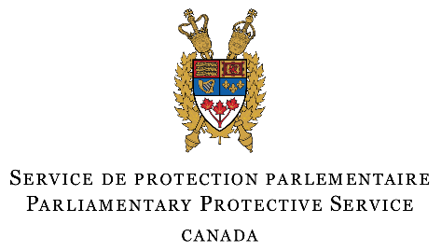
Procédure de demande d’utilisation de drones sur les terrains de la Colline du Parlement
*Veuillez noter qu’une vérification de sécurité sera effectuée pour chaque pilote.

L'entrepreneur, le/la pilote ou l’opérateur·rice sont tenu·es de préparer l’information ou la documentation suivante et de la fournir au/à la gestionnaire de projet pour soumission :
- Formulaire de demande de survol du SPP
Veuillez vous assurer que les informations suivantes sont claires sur votre demande :
- Date de naissance et numéro de téléphone du pilote
- Spécifications SCAT (Système de contrôle d’un aéronef téléguidé)
- Altitude au-dessus du sol
- Date, lieu, heure et durée du/des survol(s)
- Objectif du survol (Aperçu du projet)
- Précisions sur l’utilisation des images saisies
- Carte avec : la trajectoire de vol et les sites de décollage (TO), d’atterrissage (LZ) et d’atterrissage d’urgence (ELZ)
*Toutes demandes liées à SPAC doivent être révisées par le/la gestionnaire de SPAC avant d’être soumises.
Documentation ou preuve requises :
  - Certificat de l’enregistrement du drone (UAV)
  - Certificat du/de la pilote (Opérations avancées)
  - Certificat d’assurance
  - Pièce d’identité valide avec photo émise par le gouvernement canadien (p. ex. permis de conduire, passeport, etc.)
  - Carte de la zone de travail à être prospectée, la trajectoire de vol et les sites de décollage (TO), d'atterrissage (LZ) et d’atterrissage d’urgence (ELZ)
  - En plus des éléments susmentionnés, vous devez fournir tous les documents qui sont habituellement requis pour d’autres projets (p. ex. ABA, AVA, communiqué, SSSP, etc.)
  - Certificat d’opérations aériennes spécialisées (COAS) - documentation à l’appui lorsque prescrit

*Aucun drone ne sera autorisé à voler avant que le processus n’ait été complété.
*Si le Sénat du Canada ou la Chambre des communes siègent (ou sont tenus de siéger), aucune demande d’autorisation ne sera approuvée.
*L’ensemble des demandeur·ses doivent consulter les calendriers des séances avant de soumettre leur demande à l’adresse courriel suivante : requestsCYR537demandes@pps-spp.parl.gc.ca
Calendriers:
  - Sénat : Calendrier (sencanada.ca)
  - Cdc : Calendrier des séances - Chambre des communes du Canada (noscommunes.ca)

Last updated/Mis à jour le : 2025-03-01

